**一、 实验目的一、 实验目的**

1.熟悉 Python 程序的运行环境与运行方式。

2.掌握 Python 的基本数据类型。

3.掌握 Python 的算术运算规则及[表达式](https://so.csdn.net/so/search?q=%E8%A1%A8%E8%BE%BE%E5%BC%8F&amp;spm=1001.2101.3001.7020)的书写方法。 **二、实验内容**

1.分别启动[命令行](https://so.csdn.net/so/search?q=%E5%91%BD%E4%BB%A4%E8%A1%8C&amp;spm=1001.2101.3001.7020)形式和图形用户界面形式的 Python 解释器，在命令和程序两 种方式下执行下列语句。

a=2 b=”1234”

c=a+int(b)%10 print(a,’\t’,b, ’\t’,c)

**命令行形式**：

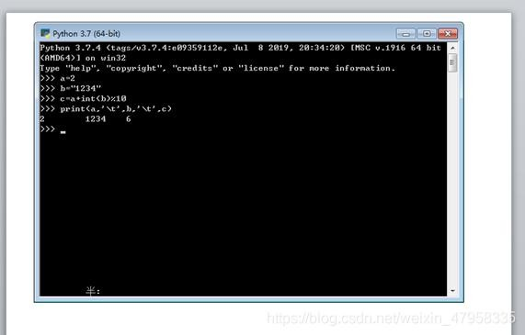

**图形用户界面形式：**

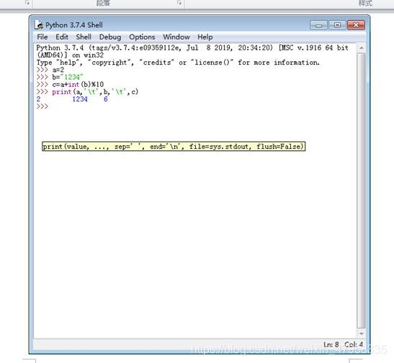

2.先导入 math 模块，再查看该模块的帮助信息，具体语句如下。

>>>import math>>>dir(math)>>>help(math)

• 1

• 2

• 3

根据语句执行结果，写出 math 模块包含的函数，并说明 log()、log10()、log1p()、 log2()等函数的作用及它们的区别。

— ËJ X





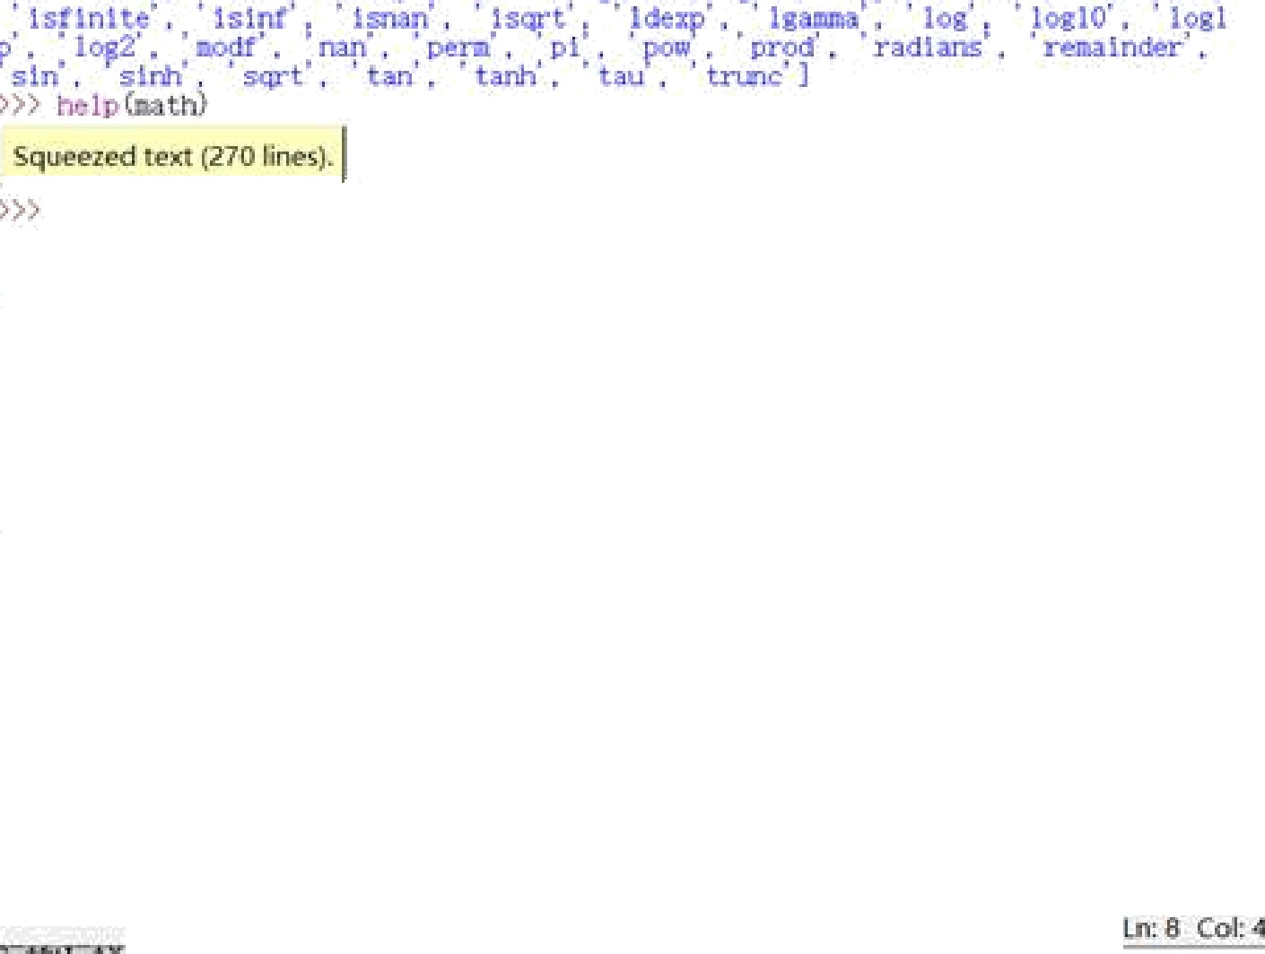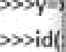



1. ntatlt(]2:Njll • gg f0 @@ ( Number • T Itooratical and Ro presentation Funct iotas)

truss

2. math@@ •@@@ iBgt (Power and Logarithmic F unction s)

3. math@@•@/ @ (Constants)

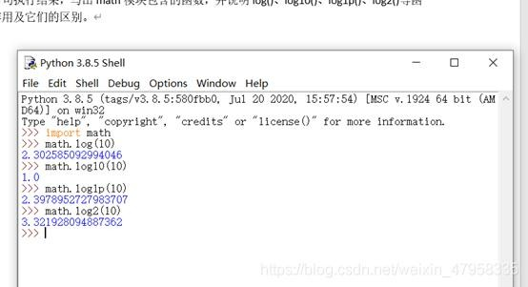

区别：

（1）log(x[, base])：返回 x 的自然对数，默认以 e 为 基数，base 参数给定时， 将 x 的对数返回给定的 base,计算式为：log(x)/log(base)

（2）log10(x)：返回 x 的以 10 为基数的对数

（3）log1p(x)：返回 x+1 的自然对数(基数为 e)的值

（4）log2(x)：返回 x 的基 2 对数

##### s ?« yh«• B»t"rl”r . 8'›A •J"fii? *J. i?*J¥ i:f!?8!é*J /Jt *‹. °

>>>x-12=



Python 3.8.5 Shell

###### — O X

File Edit Shell Debug Options Window Help

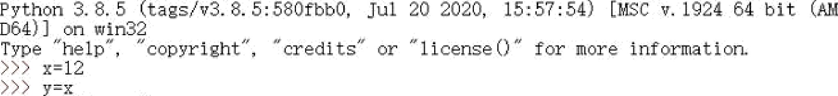

# io«9oi»i«&»t*‹da—fa¥ int w+«fr'a!, mi«it.

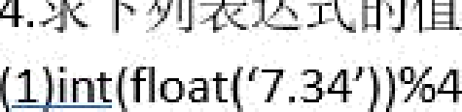 

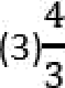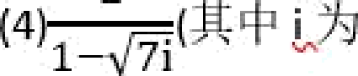

Python 3.s. 5 Shell - X

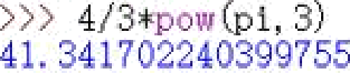

File Edit Shell Debug Options Window Help





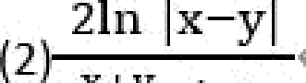

2ln X-

+

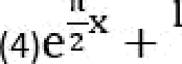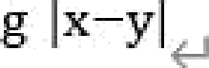

xy x+y

Python 3.8. 5 Shell

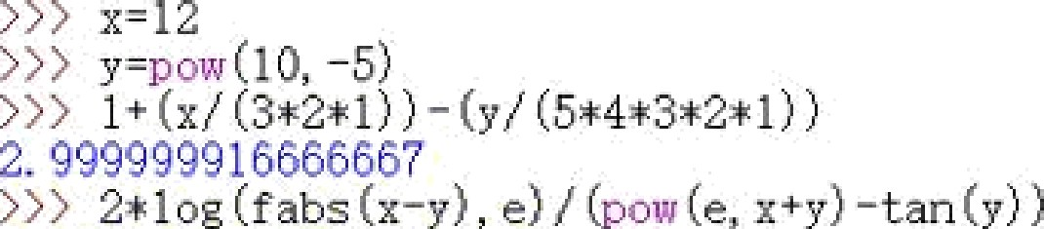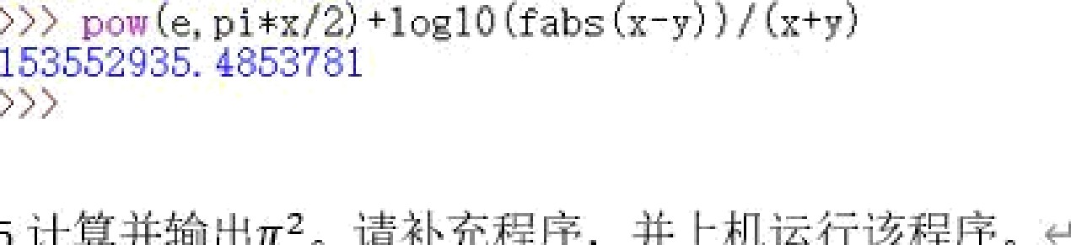

File Edit Shell Debug Options *Window* Help

Python 3. 8. b (tags, ‘v3. 8. b : 580fbb0, Ju1 20 2020, 15 : S7: 54) (MSC v. 1924 64 I› i t (Ui

D64) ) on rin32

I mpart math



Print(p)

Python S.8. 5 shell - X

File Edit Shell Debug Options *Window* Help

P y1hor 3. 8. 5 ( t ags/v3. 8. 5: S80fbb0, Jo 1 20 2020, 15 : S7: 54) (MSC v. 1924 64 b i I (AIi

D64) ) on n1n32



> » p=»‹o (math.pi, 2)



>>>a=list(_ra_ng_e{ 15))

>>>b=tuple(ran e 1,15))



(2? range()F_' )*j *#’i,? range(15) j range(1,15) $]’( i.jj?



Python 3.a. 5 Shell



File Edit Shell Debug Options *Window* Help

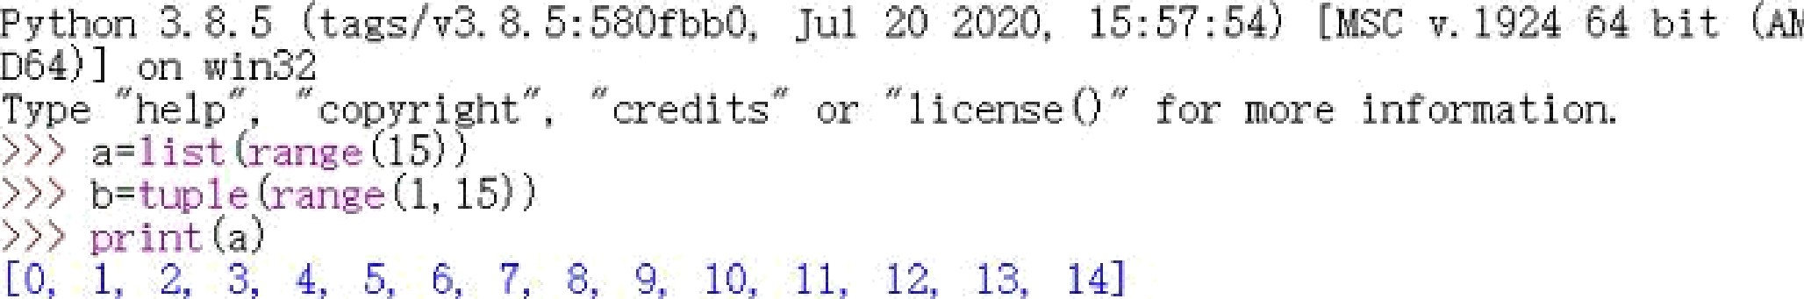

1. a @ J ]&, b J y›
2. range0MAl&fIf?« . BiZB&?L '

range(15) Wti°›J›l‹ 0 2ilA•/• 15 B@#/i&G@, \QQIB 15;t range(1,15) 1 @QtMJg@, 15 &fifOig@, range @&›J›t;£

(3)

Pytkon 3.&5 Shell -

File Edit Shctl Debug Options Window Help

II, 3, 5, 7, 9, 11, 13, 15, 17, 19, 21, 23, 25, 27. 29, 31, 33, 35, 37, 39,

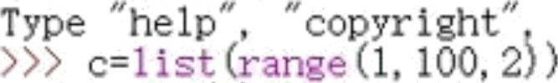

“credits‘ or ’license() for nore tnfornatlox

13, 15, 17, 19, 51, 53, 55, 57, 59, 61, 63, 65, 67, 69, 71, 73, 75, 77, 79,

83, 85, 87, 89, 91, 93, 95, 97. 99J

»7



1.熟悉 Python 程序的运行环境与运行方式。

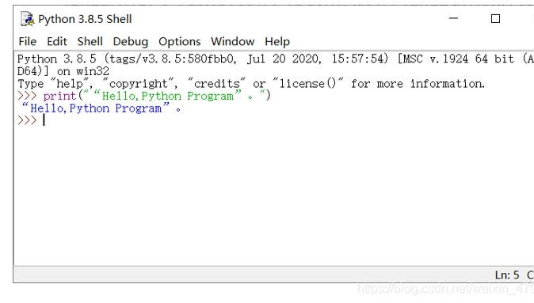

2.掌握 Python 的基本数据类型。

3.掌握 Python 的算术运算规则及[表达式](https://so.csdn.net/so/search?q=%E8%A1%A8%E8%BE%BE%E5%BC%8F&amp;spm=1001.2101.3001.7020)的书写方法。 **二、实验内容**

1.分别启动[命令行](https://so.csdn.net/so/search?q=%E5%91%BD%E4%BB%A4%E8%A1%8C&amp;spm=1001.2101.3001.7020)形式和图形用户界面形式的 Python 解释器，在命令和程序两 种方式下执行下列语句。

a=2 b=”1234”

c=a+int(b)%10 print(a,’\t’,b, ’\t’,c)

**命令行形式**：



**图形用户界面形式：**



2.先导入 math 模块，再查看该模块的帮助信息，具体语句如下。

>>>import math>>>dir(math)>>>help(math)

• 1

• 2

• 3

根据语句执行结果，写出 math 模块包含的函数，并说明 log()、log10()、log1p()、 log2()等函数的作用及它们的区别。

— ËJ X









1. ntatlt(]2:Njll • gg f0 @@ ( Number • T Itooratical and Ro presentation Funct iotas)

truss

2. math@@ •@@@ iBgt (Power and Logarithmic F unction s)

3. math@@•@/ @ (Constants)



区别：

（1）log(x[, base])：返回 x 的自然对数，默认以 e 为 基数，base 参数给定时， 将 x 的对数返回给定的 base,计算式为：log(x)/log(base)

（2）log10(x)：返回 x 的以 10 为基数的对数

（3）log1p(x)：返回 x+1 的自然对数(基数为 e)的值

（4）log2(x)：返回 x 的基 2 对数

s ?« yh«• B»t"rl”r . 8'›A •J"fii? *J. i?*J¥ i:f!?8!é*J /Jt *‹. °

>>>x-12=



Python 3.8.5 Shell

###### — O X

File Edit Shell Debug Options Window Help



# io«9oi»i«&»t*‹da—fa¥ int w+«fr'a!, mi«it.

 



Python 3.s. 5 Shell - X



File Edit Shell Debug Options Window Help







2ln X-

+



xy x+y

Python 3.8. 5 Shell



File Edit Shell Debug Options *Window* Help

Python 3. 8. b (tags, ‘v3. 8. b : 580fbb0, Ju1 20 2020, 15 : S7: 54) (MSC v. 1924 64 I› i t (Ui

D64) ) on rin32

I mpart math



Print(p)

Python S.8. 5 shell - X

File Edit Shell Debug Options *Window* Help

P y1hor 3. 8. 5 ( t ags/v3. 8. 5: S80fbb0, Jo 1 20 2020, 15 : S7: 54) (MSC v. 1924 64 b i I (AIi

D64) ) on n1n32



> » p=»‹o (math.pi, 2)



>>>a=list(_ra_ng_e{ 15))

>>>b=tuple(ran e 1,15))



(2? range()F_' )*j *#’i,? range(15) j range(1,15) $]’( i.jj?



Python 3.a. 5 Shell



File Edit Shell Debug Options *Window* Help



1. a @ J ]&, b J y›
2. range0MAl&fIf?« . BiZB&?L '

range(15) Wti°›J›l‹ 0 2ilA•/• 15 B@#/i&G@, \QQIB 15;t range(1,15) 1 @QtMJg@, 15 &fifOig@, range @&›J›t;£

(3)

Pytkon 3.&5 Shell -

File Edit Shctl Debug Options Window Help

II, 3, 5, 7, 9, 11, 13, 15, 17, 19, 21, 23, 25, 27. 29, 31, 33, 35, 37, 39,



“credits‘ or ’license() for nore tnfornatlox

13, 15, 17, 19, 51, 53, 55, 57, 59, 61, 63, 65, 67, 69, 71, 73, 75, 77, 79,

83, 85, 87, 89, 91, 93, 95, 97. 99J

»7



Python 3.s. 5 shell -

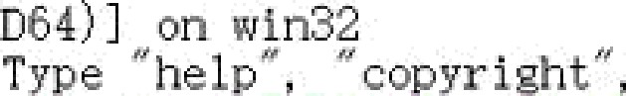

File Edit Shell Debug Optìans Window Help

P ylhorı 3. 8. 5 (1aøs/ v 3. 8. 5: 580fbb0, Ju1 20 2020, IS : 57: 54) (MSC v . 1921 64 b i I (A

"Hello,